Ofício Vereador Nº 991/2022

São Roque, 22 de março de 2022.

Prezada Senhora,

Venho, por meio deste, cordialmente solicitar podas das árvores da Rua Elisa Santos Nunes.
Como podemos observar pela foto anexa, as árvores cresceram muito, inclusive uma delas está caída e apoiada em cima dos fios. Pede-se a poda URGENTE, visando evitar acidentes com carros, casas e pedestres e demais transtornos como a falta de transmissão de energia elétrica que possam ser causados pela queda de galhos ou mesmo das árvores.
Na certeza de que dispensará especial atenção a este Ofício, desde já agradeço, renovando meus mais sinceros protestos de elevada estima e de distinta consideração.

Atenciosamente,

Thiago Vieira Nunes
(Thiago Nunes)
Vereador

À
Ilustríssima Senhora
JULIANA CALDEVILLA
MD. Diretora do Departamento de Planejamento e Meio Ambiente da Prefeitura Municipal da Estância Turística de São Roque – SP

PROTOCOLO Nº CETSR 22/03/2022 - 09:37 3876/2022/AH

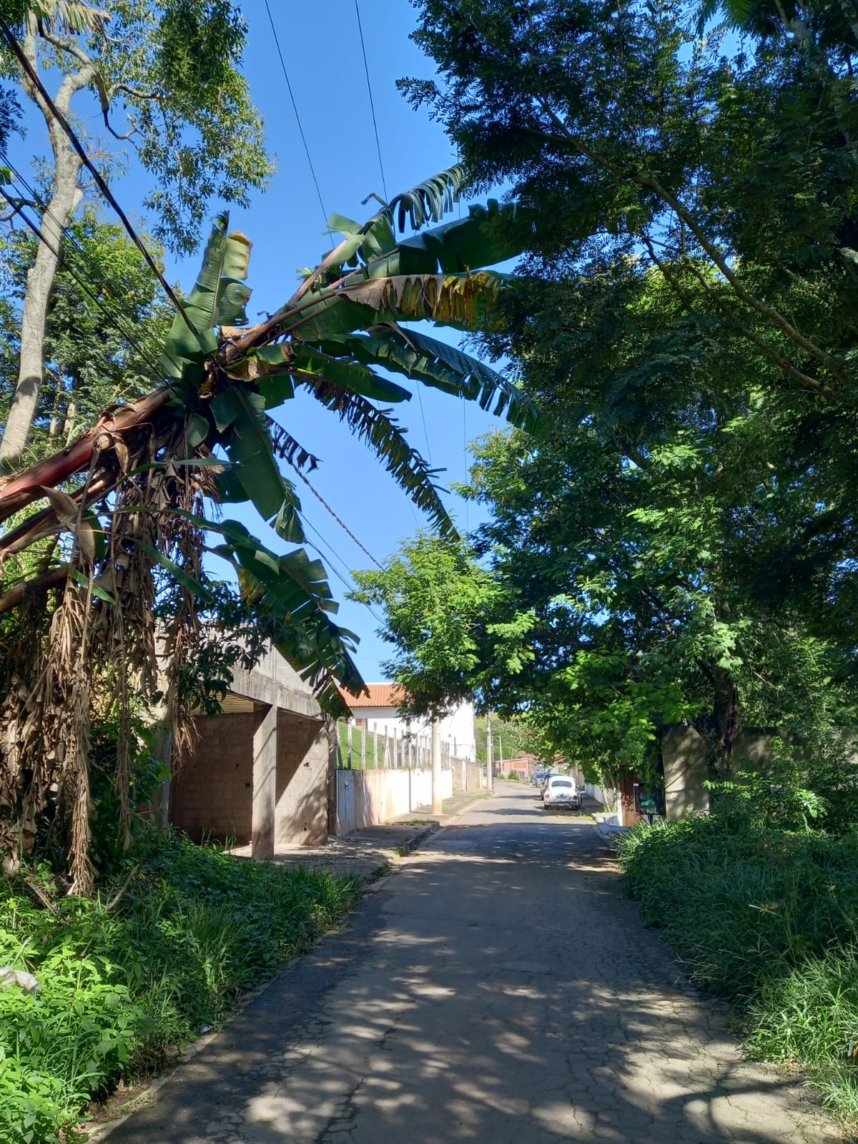
PROTOCOLO Nº CETSR 22/03/2022 - 09:37 3876/2022/AH

